

UNIVERSIDAD NACIONAL DE INGENIERÍA
UNI
Ingeniería en Computación
SARA: Cuaderno Digital de Gestión Docente y Automatización del Rendimiento Académico en la escuela Rubén Darío de Nueva Guinea
Proyecto de fin de curso
Elaborado por:
Elvin Joel Urbina Jirón
Jaime Jamir Suárez
Denis Javier Vílchez Guerrero

Presentado a:
Yahaira Altamirano

Miércoles 04 de octubre de 2026
Managua, Nicaragua

Índice
I. INTRODUCCIÓN 1
II. ANTECEDENTES 2
2.1. El uso de los sistemas de información en la educación 2
2.2. ¿Cómo se lleva hoy el control de la información? 3
2.3. Plataformas que ya resuelven algo parecido 4
III. JUSTIFICACIÓN 6
IV. OBJETIVOS 8
4.1. Objetivo general 8
4.2. Objetivos específicos 8
V. REQUERIMIENTOS DEL SISTEMA 9
5.1. Funciones principales 9
5.2. Usuarios 10
5.3. Módulos del sistema 10
5.3.1 Gestión de Grupos y Estudiantes 10
5.3.2 Configuración de Evaluaciones 10
5.3.3 Registro de Notas 10
5.3.4 Consulta de Rendimiento Académico 11
5.3.5 Reportes y Exportación 11
VI. DIAGRAMA DE CLASES 11
VII. SCRIPT SQL 14
7.1. Sentencias CREATE TABLE 14
7.2. Sentencias INSERT con datos de prueba 18
VIII. CONSULTAS SQL 20
8.1. SELECT básico: listado de estudiantes 20
8.2. SELECT con WHERE: estudiantes nacidos en un rango de fechas 20
8.3. SELECT con INNER JOIN: matrícula con grado y sección 21
8.4. INNER JOIN de tres tablas: puntos obtenidos por actividad en un corte 21
8.5. GROUP BY y ORDER BY: total del corte por estudiante 21
8.6. GROUP BY con HAVING: secciones con promedio por debajo de 70 22
8.7. Consulta con condiciones múltiples: modalidad sabatina 22
8.8. Uso de IN y BETWEEN: notas de rango medio en asignaturas del área 22
8.9. LEFT JOIN: estudiantes sin notas registradas 23
8.10. Subconsulta: estudiantes que superan el promedio del grupo 23
8.11. Conteo por grado: matrícula atendida 23
8.12. INSERT con SELECT: calcular y guardar la calificación del corte 24
8.13. UPDATE: recalcular los totales cuando cambia una actividad 24
8.14. DELETE: eliminar una nota duplicada 24
8.15. Nota final: suma de los cuatro cortes y nivel del año 25
IX. CONCLUSIONES 26
X. RECOMENDACIONES 28
10.1. Sobre el diseño del sistema 28
10.2. Sobre la escalabilidad futura 28
10.3. Antes de usarlo con datos reales 29
XI. BIBLIOGRAFÍA 30
XII. ANEXOS 32
12.1. Figuras del sistema 32
12.2. Declaratoria de uso de IA 39
12.2.1 Anexo B. Archivos que se entregan con el documento 39
12.2.2 Anexo C. Glosario de términos 40

INTRODUCCIÓN
Este documento presenta el proyecto final de la asignatura de Algoritmización y Estructuras de Datos: el desarrollo de SARA, un cuaderno digital diseñado para que los maestros de primaria y secundaria ahorren tiempo en el registro y cálculo de calificaciones.
La idea surge de una situación cotidiana en los centros educativos cuando se acercan las evaluaciones semestrales. Hoy en día, los profesores llevan el control de las notas en el cuaderno físico que entrega el Ministerio de Educación (MINED), y otros más adaptados al cambio empiezan a usar Excel con cuadros básicos para llevar este control. Cada vez que cierra un corte evaluativo, deben calcular a mano los promedios, las equivalencias y los resultados de las asignaturas semestrales. Este trabajo manual es lento, favorece los errores y quita horas valiosas que el docente podría invertir en dar clase.
SARA no busca reemplazar los protocolos de gestión de datos del MINED. Funciona como una herramienta de apoyo personal donde el maestro apunta las notas de sus estudiantes, configura el valor de cada evaluación, obtiene los totales de forma automática y exporta los datos listos para entregar a sus directores e ingresarlos al sistema del ministerio.
La aplicación está desarrollada en Java con una base de datos MySQL, utilizando los conceptos de programación orientada a objetos y estructuras dinámicas vistos en clase. Aunque se plantea inicialmente como una aplicación de escritorio, el diseño contempla futuras versiones para Android y web con el fin de facilitar su uso incluso con poca conectividad.
El documento está organizado de la siguiente manera: primero los antecedentes y la justificación, que explican de dónde salió la idea y qué necesidad atiende; luego los objetivos, los requerimientos del sistema y la descripción de los módulos; después el diagrama de clases con el diagrama entidad-relación y el script de la base de datos; a continuación las consultas SQL que resuelven los cálculos; y al final las conclusiones, las recomendaciones, la bibliografía y los anexos con las figuras del sistema en funcionamiento.

ANTECEDENTES
Antes de presentar el sistema conviene explicar de dónde viene la idea. En este apartado revisamos el uso de los sistemas de información en la educación, la forma en que hoy se lleva el control de las notas, dos experiencias que encontramos en la literatura y las plataformas que ya existen en el mercado.

El uso de los sistemas de información en la educación
El uso de los sistemas de información en la educación ha crecido mucho en los últimos años. En América Latina y el Caribe, los países han impulsado los llamados Sistemas de Información y Gestión Educativa (SIGED), que son conjuntos de procesos y plataformas tecnológicas para registrar y organizar la información de escuelas, estudiantes y docentes. Un estudio del Banco Interamericano de Desarrollo (BID) señala que estos sistemas deben permitir gestionar los procesos educativos de manera integral y eficiente en todos los niveles, desde el ministerio hasta la propia escuela (Arias Ortiz et al., 2021). Sin embargo, ese mismo estudio reconoce que en muchos casos las herramientas se han construido de forma aislada y no cubren las necesidades diarias de los maestros, como el manejo de las calificaciones.
En su trabajo de grado realizado en la Institución Educativa Santo Ángel de Bucaramanga, Colombia, Bernal Delgado y Sánchez Ojeda (2022) identificaron que la principal dificultad de los docentes para incorporar las tecnologías de la información y la comunicación en el aula era el poco dominio de los recursos digitales. Según el informe de gestión educativa de la institución de ese mismo año, el problema se debía a la falta de capacitaciones internas, lo que dejaba a los profesores sin los conocimientos básicos para integrar herramientas digitales en sus clases.
Esta situación refleja un problema similar al que enfrentan los docentes en Nicaragua. Los maestros de educación primaria y secundaria no carecen de interés por la tecnología, sino de herramientas pensadas para su trabajo real y del tiempo para aprender a usarlas. Por eso, cualquier sistema que se proponga debe ser sencillo, parecido a lo que el docente ya hace en papel, y no obligarlo a aprender una lógica nueva.
En un artículo publicado en la revista IPSUMTEC, Martínez Ramírez et al. (2025) abordaron la problemática del control manual de asistencias en el Colegio La Salle de Gómez Palacio, Durango, México. En ese centro, la elaboración de reportes de incidencias y certificados de puntualidad se realizaba de forma artesanal, lo que consumía tiempo que los profesores podían destinar a la impartición de clases y a la preparación de material didáctico. Para resolverlo desarrollaron Attendance Soft, un sistema basado en macros de Microsoft VBA que automatizó la emisión de reportes e informes con alertas visuales. La solución aprovechó la licencia de Office 365 que la docente ya tenía en su computadora, lo que permitió una implementación sin costos de desarrollo.
Este caso se relaciona con el proyecto SARA, ya que ambos parten de la necesidad de reducir la carga administrativa que resta tiempo lectivo a los profesores. La diferencia está en el alcance: ellos atacaron la asistencia y nosotros el registro de calificaciones y el cálculo del rendimiento académico, que en el caso nicaragüense es lo que más tiempo consume al cerrar el corte.

¿Cómo se lleva hoy el control de la información?
En Nicaragua, el Ministerio de Educación (MINED) regula la evaluación de los aprendizajes mediante su normativa oficial, la cual establece la periodicidad y el registro de los resultados (Ministerio de Educación de Nicaragua, 2024). A partir de esa normativa se implementó un sistema de evaluación para el aprendizaje basado en competencias, con niveles de logro que el docente debe registrar junto con la calificación numérica (Herrera Castrillo & Jarquín, 2024). Esto significa que el maestro ya no solo anota un número: debe valorar competencias, calcular equivalencias al final de cada corte y preparar los reportes que el ministerio le solicita.
Como equipo, hemos visto que en las escuelas de primaria y secundaria, en todas las modalidades, los maestros llevan el control de la información de manera manual. La matrícula se anota en libros y formatos que se entregan a la delegación municipal; la asistencia se apunta a diario en el cuaderno de cada docente; y las calificaciones se registran en el cuaderno de notas oficial, que es un formato impreso con las columnas de los cortes y las asignaturas. Al cerrar cada corte, el docente suma, promedia a mano, llena el cuaderno y entrega el reporte a la dirección, que a su vez consolida los números de todas las secciones.
El punto débil de este esquema no es la falta de organización, porque el proceso está bien definido, sino la cantidad de veces que el mismo dato se escribe y se calcula. Una nota se anota en el cuaderno del docente, se promedia a mano, se pasa al cuaderno oficial y se vuelve a promediar por asignatura. En cada uno de esos pasos hay una operación repetida y una oportunidad de equivocarse. Frente a eso, los docentes que ya usan Excel lo hacen con plantillas propias, sin validaciones y sin una base de datos detrás, de modo que la información queda repartida en archivos que solo entiende quien los hizo.
Además, el trabajo se complica porque en el año lectivo hay cuatro cortes evaluativos, dos por semestre, y cada corte pesa una parte de la nota final. En el primer corte solo se suman las actividades de ese periodo; en el segundo hay que acumular lo del primero; y en el tercero aparecen las asignaturas de régimen semestral, que cambian respecto al primer semestre. Ahí el cuadro de notas ya no es el mismo y hay que armarlo otra vez. A eso se suma que el MINED ajusta los formatos cada año, así que el docente tiene que adaptarse una y otra vez.

Plataformas que ya resuelven algo parecido
Por otra parte, en otros países ya existen plataformas en línea que resuelven este mismo problema y que funcionan por suscripción, generalmente mensual. Revisamos las más conocidas para entender qué se espera de un cuaderno digital:
- Additio App: es un cuaderno de notas digital para docentes, disponible en web y como aplicación móvil, que permite llevar el control de calificaciones, hacer cálculos y fórmulas personalizadas (medias, porcentajes), planificar clases y comunicarse con las familias. Sus datos se pueden importar y exportar desde Excel y tiene versión gratuita con planes de pago para funciones avanzadas (Additio, s. f.).
- Gradelink: es un sistema de información estudiantil basado en la nube que une a administradores, docentes, padres y estudiantes. Permite llevar calificaciones y asistencia, y generar boletines de calificaciones personalizables en pocos pasos, que se pueden descargar en PDF o imprimir. Funciona desde cualquier navegador sin necesidad de instalar hardware o software especial (Gradelink, s. f.).
- QuickSchools y Classter: son sistemas de gestión escolar en la nube. QuickSchools está pensado para instituciones pequeñas e incluye registro de alumnos, asistencia, calificaciones y comunicación; se cobra por estudiante al mes (entre 0.99 y 2.99 dólares; QuickSchools, s. f.). Classter es una plataforma todo en uno con libro de notas, inscripción en línea, horarios, informes y gestión financiera, con un costo de 2 a 15 dólares por estudiante al mes (Classter, s. f.).
- Educconect: es una plataforma en la nube para colegios de América Latina (opera en Paraguay, Argentina, México, Colombia, Chile, Perú, Uruguay y otros países) que reemplaza las planillas de Excel y los boletines en papel. Incluye calificaciones por trimestre o bimestre, asistencia diaria, boletines digitales y seguimiento del rendimiento en tiempo real. Cobra planes mensuales que van desde 199 dólares por mes para colegios de hasta 200 alumnos (Educconect, s. f.).
- ColeManager: es un software para colegios y liceos de Costa Rica que centraliza matrículas, asistencia, control de notas, certificados y comunicación con padres en una sola plataforma, con reportes listos para imprimir. Ofrece planes mensuales según la cantidad de estudiantes del centro educativo (ColeManager, s. f.).
- Google Classroom: aunque no es un sistema de gestión completo, es muy usado por los docentes. Su sección de Calificaciones funciona como un cuaderno de calificaciones donde el maestro puede introducir notas, consultar las entregas de los alumnos y ver el progreso de cada uno durante el curso, de forma gratuita con una cuenta de Google (Google, s. f.).

De todas estas plataformas aprendimos que el valor principal de un sistema de este tipo está en ahorrar tiempo al docente, automatizar los cálculos de promedios y generar reportes con el formato oficial. Ninguna de las que encontramos está adaptada al formato de cortes y rendimientos académicos que pide el MINED de Nicaragua, y las que cobran suscripción están pensadas para colegios con presupuesto, no para escuelas públicas. Por eso consideramos que nuestro proyecto, aunque es académico, resuelve una necesidad real y concreta.

JUSTIFICACIÓN
Elegimos desarrollar SARA porque pasar notas a mano sigue siendo una de las labores más pesadas para los docentes en Nicaragua. Aunque el MINED cuenta con un sistema oficial, el trabajo previo de anotación, cálculo de promedios y verificación de cuentas se hace todavía en papel o en hojas de cálculo sueltas.
La ventaja principal de SARA es que automatiza los cálculos aritméticos. El sistema guarda las notas, aplica los porcentajes definidos por el profesor, saca los totales por corte y genera el rendimiento académico según las normas vigentes del MINED, lo que reduce errores y ahorra tiempo.
Además, las aplicaciones comerciales del mercado están pensadas para otros países, funcionan mediante suscripción y no se adaptan a la estructura de cortes, semestres ni a los niveles de logro (AA, AS, AF, AI) que exige el sistema educativo nicaragüense. Una herramienta propia, ajustada a la normativa nacional, resulta mucho más práctica para la realidad de los maestros.
Con este proyecto aplicamos los contenidos de la asignatura a un problema real y útil para el trabajo diario en los centros educativos. Esto se resume en la siguiente tabla:

Tabla 1
Información General del Proyecto
Dato | Descripción
Nombre del proyecto | Desarrollo de un sistema de control de calificaciones y rendimiento académico (SARA) para docentes de educación primaria y secundaria de Nicaragua, en modalidades regular y sabatina.
Tipo de sistema | Aplicación de escritorio en Java con base de datos MySQL, con exportación de reportes a Excel y PDF.
Caso de estudio | Centro educativo de secundaria y docentes de aula.
Integrantes del equipo | Elvin Joel Urbina Jirón, Jaime Jamir Suárez y Denis Javier Vílchez Guerrero.
Docente | Yahaira Altamirano.
Asignatura | Algoritmización y Estructuras de Datos.
Duración | 5 semanas.
Año lectivo de los datos de prueba | 2026.
Nota. Datos generales de la estructura de nuestro proyecto.
En la tabla 2 resumimos la diferencia entre lo que se hace hoy de forma manual y lo que resuelve el sistema, que es el argumento central de esta justificación.

Tabla 2
Comparación Entre el Control Manual y el Control con SARA
Actividad del docente | Cómo se hace a mano | Cómo lo resuelve SARA
Anotar una calificación | Se escribe en el cuaderno físico; si hay error se tacha o se usa corrector. | Se escribe una vez en la tabla de notas; se puede corregir y queda ligada a su actividad.
Sumar el corte | Suma de puntos con calculadora, a veces dos veces para verificar. | La suma se hace con una consulta SQL y se guarda en la tabla de calificaciones.
Calcular la nota final | Se promedian los cortes a mano, con riesgo de equivocar el peso de cada uno. | Cada corte aporta 25 puntos y la suma se hace automáticamente.
Asignar el nivel de logro | Se revisa la escala del MINED nota por nota (AA, AS, AF, AI). | Se asigna automáticamente según el rango en que cae el total.
Cerrar un corte evaluativo | Varias horas de trabajo, generalmente fuera del horario escolar. | El cierre es inmediato; solo se revisan los estudiantes sin notas.
Detectar estudiantes en riesgo | Depende de la memoria del docente o de revisar el cuaderno completo. | Una consulta lista a los estudiantes con nota final por debajo de 60.
Entregar reportes a la dirección | Se copian los datos a mano en los formatos del MINED. | Se exportan a Excel o PDF con los datos ya calculados.
Guardar respaldo de la información | Fotocopia del cuaderno, cuando se hace. | El módulo de respaldos genera una copia de la base de datos.
Nota. Elaboración propia a partir de la normativa de evaluación del MINED (Ministerio de Educación de Nicaragua, 2024) y de las funciones implementadas en el sistema.

OBJETIVOS

Objetivo general
Desarrollar SARA, un cuaderno digital de gestión docente que permita registrar calificaciones, configurar evaluaciones, calcular automáticamente los totales por corte y el rendimiento académico según la estructura de datos pedidos por el MINED, y generar reportes exportables, con el fin de optimizar el tiempo que los docentes de primaria y secundaria dedican al control del rendimiento de sus estudiantes.

Objetivos específicos
- Construir la base de datos y las interfaces del sistema para el registro de grupos, matrícula de estudiantes y configuración de actividades evaluativas.
- Desarrollar las funcionalidades de ingreso de notas y el cálculo automático de los totales por corte y del rendimiento académico.
- Implementar la generación de reportes de calificaciones y totales en formato exportable (Excel o PDF).

REQUERIMIENTOS DEL SISTEMA
En este apartado describimos qué debe hacer el sistema, quién lo va a usar y cómo se organiza internamente. Lo redactamos como una lista de requerimientos, porque fue la forma en que nos organizamos para repartir el trabajo entre los tres integrantes del equipo.

Funciones principales
- Administrar grupos y secciones docentes.
- Registrar, buscar, modificar y dar de baja a estudiantes dentro de cada grupo.
- Configurar actividades evaluativas y sus ponderaciones.
- Ingresar calificaciones de forma rápida mediante una vista de tabla.
- Calcular los totales por corte y los niveles de rendimiento sin intervención manual.
- Consultar el historial de notas, el ranking del grupo y detectar alumnos en riesgo académico.
- Generar y exportar reportes en Excel y PDF.

Tabla 6
Funciones del Sistema: Prioridad, Complejidad y Tiempo Estimado
Funcionalidad | Prioridad | Complejidad | Tiempo estimado*
Inicio de sesión y seguridad de claves (hash SHA-256) | Alta | Baja | 2 días
Gestión de grupos y secciones | Alta | Baja | 3 días
Registro de estudiantes y matrícula | Alta | Media | 3 días
Configuración de actividades evaluativas | Alta | Media | 3 días
Registro de notas con cálculo automático (total, aporte y nivel) | Alta | Alta | 6 días
Consultas y resultados (ranking, alumnos en riesgo, boletines) | Alta | Alta | 4 días
Exportación de reportes a Excel y PDF | Media | Media | 2 días
Administración de cuentas y respaldos | Media | Baja | 2 días
Total |  |  | 25 días (5 semanas)
Nota. Elaboración propia. Tiempo para diseñar, probar y poner en marcha cada función. El total corresponde a las cinco semanas de duración del proyecto (de la semana 9 al cierre del semestre).

Usuarios
- Docente: usuario principal encargado de gestionar sus grupos, configurar evaluaciones, poner notas y generar reportes.
- Administrador: usuario secundario para administrar cuentas de profesores y respaldos del sistema.

Módulos del sistema
El sistema está organizado en cinco módulos, como lo planteamos desde el inicio del proyecto:

Gestión de Grupos y Estudiantes
Permite al docente crear sus secciones, registrar a los alumnos y mantener la lista al día con nombres, apellidos y números de orden.

Configuración de Evaluaciones
Espacio para definir las actividades (exámenes, tareas, trabajos prácticos), asignarles su porcentaje y fijar las fechas de entrega. El porcentaje de cada actividad es también su máximo de puntos, y los porcentajes de un corte deben sumar 100.

Registro de Notas
El módulo central de la aplicación. Permite ingresar las calificaciones por grupo y actividad de forma rápida, mostrando al instante el total del corte, el aporte a la nota final y el nivel de logro de cada estudiante.

Consulta de Rendimiento Académico
Muestra el historial completo del alumno, el promedio general del grupo, las asignaturas cursadas y los estudiantes que necesitan apoyo por bajo rendimiento. Incluye el boletín de la sección y el boletín individual del estudiante.

Reportes y Exportación
Genera listados y estadísticas listos para exportar a Excel o PDF, facilitando el traspaso de información hacia el sistema del MINED.

Tabla 3
Roles de Usuario y Sus Permisos
Rol | Quién es | Qué puede hacer en el sistema
Administrador | La docente responsable de la asignatura o la persona encargada del laboratorio de computación. | Administrar las cuentas de los docentes, las asignaturas, los grupos y los respaldos de la base de datos.
Docente | El maestro o la maestra de primaria o secundaria, en modalidad regular o sabatina. | Gestionar sus secciones y estudiantes, configurar las actividades evaluativas, registrar notas, consultar el rendimiento y exportar reportes a Excel y PDF.
Nota. El rol se guarda en la tabla usuario y el programa lo usa para armar el menú principal.

DIAGRAMA DE CLASES
Antes de programar dedicamos una sesión completa a dibujar el modelo de datos en el pizarrón, porque nos dimos cuenta de que si la estructura quedaba mal, después había que rehacer las pantallas. De ese ejercicio salieron dos cosas: el diagrama de clases, que es la vista del programa, y el diagrama entidad-relación, que es la vista de la base de datos. Los dos representan la misma realidad, pero con distinto nivel de detalle.
Para el diseño de la base de datos elaboramos un diagrama entidad-relación (E-R) con las entidades, sus atributos, las relaciones y sus cardinalidades. Las entidades principales que identificamos son: Usuario, Estudiante, Matrícula, Grado, Sección, Asignatura, Corte y Nota.
Un Estudiante puede tener muchas Matrículas a lo largo de los años (relación uno a muchos), y cada Matrícula pertenece a un Grado y una Sección de un año lectivo. Cada Matrícula recibe Notas en varias Asignaturas, y cada Nota corresponde a un Corte evaluativo. Los Usuarios (docentes) registran las Notas de las Asignaturas que imparten.
Además de las entidades nombradas, el sistema usa dos tablas de apoyo que no aparecen en el dibujo para no saturarlo: actividad, que guarda el nombre, el porcentaje y la fecha de cada actividad evaluativa de un corte, y calificacion, que guarda el total del corte, el aporte a la nota final y el nivel de logro de cada estudiante en cada asignatura. La primera es necesaria porque una nota siempre corresponde a una actividad concreta; la segunda existe para no recalcular los totales cada vez que se abre el boletín.
Figura 1
Diagrama entidad-relación de la base de datos de SARA
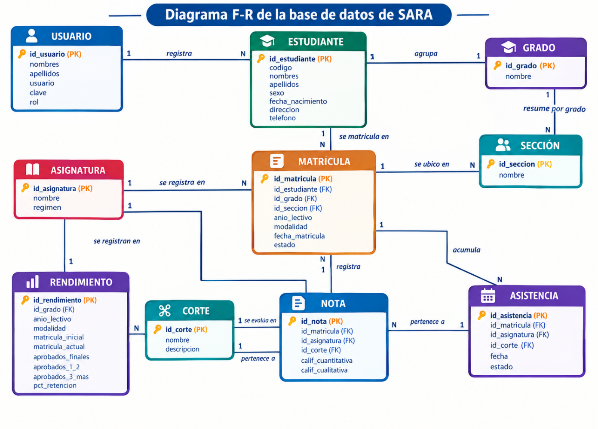
Nota. Elaboración propia con ayuda de la IA. Las siglas PK y FK indican llave primaria y llave foránea. La relación entre Matrícula y Nota es de uno a muchos, y la de Nota con Corte, Asignatura y Actividad cierra el ciclo de la evaluación por cortes.
Tabla 4
Clases Principales del Programa y su Función
Clase | Qué guarda o qué hace
Usuario | Nombres, apellidos, usuario, clave cifrada, rol y estado.
Estudiante | Código, nombres, apellidos, sexo, fecha de nacimiento, dirección, teléfono y número de orden dentro del grupo.
Grado y Sección | El grado (séptimo, octavo) y la sección con su año lectivo y modalidad.
Asignatura | Nombre y régimen (anual o semestral).
Corte | Los cuatro cortes evaluativos del año lectivo.
Actividad | Nombre, porcentaje, fecha y el corte y la asignatura a los que pertenece.
Nota | Los puntos que un estudiante obtuvo en una actividad concreta.
Calificación | Total del corte, aporte a la nota final y nivel de logro.
CalculoNotas y NivelLogro | Aplican las sumas de puntos, el aporte de 25 por corte y la escala AA, AS, AF y AI.
ExportadorExcel y ExportadorPDF | Toman el resultado de una consulta y generan el archivo para imprimir o enviar.
Nota. Las clases de acceso a datos (DAO) no se listan porque no representan entidades del colegio, sino la forma de leerlas y escribirlas en MySQL.

SCRIPT SQL
La base de datos se llama sara y se construyó en MySQL 8 con el motor InnoDB, que es el que permite usar llaves foráneas y transacciones. El juego de caracteres es utf8mb4 para que los acentos y la letra ñ se guarden bien. Entregamos el script en cuatro archivos:
- 01_sara_esquema.sql: crea la base de datos y las doce tablas con sus llaves primarias, llaves foráneas y restricciones de validación.
- 02_sara_datos_prueba.sql: inserta los datos de prueba (usuarios, grados, secciones, asignaturas, cortes, actividades, estudiantes, matrículas, notas y calificaciones).
- 03_sara_consultas.sql: contiene las diez consultas principales del sistema, comentadas.
- 04_sara_migracion_v5.sql: script de migración que agrega el IV corte y convierte los datos de una versión anterior, sin borrar la base existente.
- Ver documento adjunto en formato TXT: SARA_diccionario_datos_y_scripts_SQL.txt

Sentencias CREATE TABLE
El esquema respeta el orden de creación: primero las tablas que no dependen de nadie (usuario, grado, asignatura, corte), después las que dependen de ellas y al final las que dependen de la matrícula. Si se invierte el orden, MySQL rechaza la sentencia porque la llave foránea apunta a una tabla que todavía no existe. Ese fue uno de los primeros errores que tuvimos que corregir.
-- =============================================================
-- =====================================================================
-- SARA - Cuaderno Digital de Gestion Docente y Automatizacion del
-- Rendimiento Academico
-- Script 01: esquema de la base de datos (MySQL 8 / MariaDB 10.x)
-- La tabla nota queda como el resultado consolidado por corte: la nota del
-- corte es la SUMA de puntos (0 a 100). La nota final del año es el promedio
-- de los 4 cortes (25 % cada uno) y se calcula en la aplicacion y en las
-- =====================================================================

CREATE DATABASE IF NOT EXISTS sara
CHARACTER SET utf8mb4 COLLATE utf8mb4_unicode_ci;
USE sara;
SET NAMES utf8mb4;

-- ---------------------------------------------------------------------
-- USUARIO: docentes y administradores del sistema
-- La clave se guarda como hash SHA-256 (64 caracteres hexadecimales)
-- ---------------------------------------------------------------------
CREATE TABLE usuario (
id_usuario INT AUTO_INCREMENT PRIMARY KEY,
nombres VARCHAR(80) NOT NULL,
apellidos VARCHAR(80) NOT NULL,
usuario VARCHAR(30) NOT NULL UNIQUE,
clave CHAR(64) NOT NULL,
rol ENUM('ADMINISTRADOR','DOCENTE') NOT NULL,
activo TINYINT(1) NOT NULL DEFAULT 1
) ENGINE=InnoDB;

-- ---------------------------------------------------------------------
-- GRADO y SECCION (una seccion pertenece a un grado)
-- ---------------------------------------------------------------------
CREATE TABLE grado (
id_grado INT AUTO_INCREMENT PRIMARY KEY,
nombre VARCHAR(40) NOT NULL UNIQUE
) ENGINE=InnoDB;

CREATE TABLE seccion (
id_seccion INT AUTO_INCREMENT PRIMARY KEY,
id_grado INT NOT NULL,
nombre VARCHAR(10) NOT NULL,
UNIQUE (id_grado, nombre),
FOREIGN KEY (id_grado) REFERENCES grado(id_grado)
) ENGINE=InnoDB;

-- ---------------------------------------------------------------------
-- ESTUDIANTE: lo registra un usuario (relacion "registra")
-- ---------------------------------------------------------------------
CREATE TABLE estudiante (
id_estudiante INT AUTO_INCREMENT PRIMARY KEY,
codigo VARCHAR(20) NOT NULL UNIQUE,
nombres VARCHAR(80) NOT NULL,
apellidos VARCHAR(80) NOT NULL,
sexo ENUM('M','F') NOT NULL,
fecha_nacimiento DATE,
direccion VARCHAR(200),
telefono VARCHAR(20),
id_usuario INT NOT NULL,
FOREIGN KEY (id_usuario) REFERENCES usuario(id_usuario)
) ENGINE=InnoDB;

-- ---------------------------------------------------------------------
-- ASIGNATURA y CORTE
-- ---------------------------------------------------------------------
CREATE TABLE asignatura (
id_asignatura INT AUTO_INCREMENT PRIMARY KEY,
nombre VARCHAR(60) NOT NULL,
regimen VARCHAR(30) NOT NULL,
UNIQUE (nombre, regimen)
) ENGINE=InnoDB;

CREATE TABLE corte (
id_corte INT AUTO_INCREMENT PRIMARY KEY,
nombre VARCHAR(30) NOT NULL UNIQUE,
descripcion VARCHAR(100)
) ENGINE=InnoDB;

-- ---------------------------------------------------------------------
-- MATRICULA: une al estudiante con un grado y seccion en un anio lectivo
-- Dar de baja a un estudiante = cambiar el estado (no se borra)
-- ---------------------------------------------------------------------
CREATE TABLE matricula (
id_matricula INT AUTO_INCREMENT PRIMARY KEY,
id_estudiante INT NOT NULL,
id_grado INT NOT NULL,
id_seccion INT NOT NULL,
anio_lectivo SMALLINT NOT NULL,
modalidad VARCHAR(30) NOT NULL DEFAULT 'Regular',
fecha_matricula DATE NOT NULL,
estado ENUM('ACTIVA','RETIRADA') NOT NULL DEFAULT 'ACTIVA',
UNIQUE (id_estudiante, anio_lectivo),
FOREIGN KEY (id_estudiante) REFERENCES estudiante(id_estudiante),
FOREIGN KEY (id_grado) REFERENCES grado(id_grado),
FOREIGN KEY (id_seccion) REFERENCES seccion(id_seccion)
) ENGINE=InnoDB;

-- ---------------------------------------------------------------------
-- ACTIVIDAD (tabla nueva): actividad evaluativa de un docente para una
-- asignatura, grado, seccion y corte, con su porcentaje y fecha.
-- Los porcentajes de un mismo corte deben sumar 100 (lo valida la app).
-- ---------------------------------------------------------------------
CREATE TABLE actividad (
id_actividad INT AUTO_INCREMENT PRIMARY KEY,
id_usuario INT NOT NULL,
id_asignatura INT NOT NULL,
id_grado INT NOT NULL,
id_seccion INT NOT NULL,
id_corte INT NOT NULL,
anio_lectivo SMALLINT NOT NULL,
nombre VARCHAR(80) NOT NULL,
porcentaje DECIMAL(5,2) NOT NULL,
fecha DATE,
CHECK (porcentaje > 0 AND porcentaje <= 100),
FOREIGN KEY (id_usuario) REFERENCES usuario(id_usuario),
FOREIGN KEY (id_asignatura) REFERENCES asignatura(id_asignatura),
FOREIGN KEY (id_grado) REFERENCES grado(id_grado),
FOREIGN KEY (id_seccion) REFERENCES seccion(id_seccion),
FOREIGN KEY (id_corte) REFERENCES corte(id_corte)
) ENGINE=InnoDB;

-- ---------------------------------------------------------------------
-- CALIFICACION (tabla nueva): puntaje de un estudiante en una actividad
-- ---------------------------------------------------------------------
CREATE TABLE calificacion (
id_calificacion INT AUTO_INCREMENT PRIMARY KEY,
id_matricula INT NOT NULL,
id_actividad INT NOT NULL,
puntaje DECIMAL(5,2) NOT NULL,
UNIQUE (id_matricula, id_actividad),
CHECK (puntaje >= 0 AND puntaje <= 100),
FOREIGN KEY (id_matricula) REFERENCES matricula(id_matricula),
FOREIGN KEY (id_actividad) REFERENCES actividad(id_actividad)
ON DELETE CASCADE
) ENGINE=InnoDB;

-- ---------------------------------------------------------------------
-- NOTA: resultado consolidado por matricula, asignatura y corte
-- calif_cuantitativa = suma de puntos de las actividades del corte (0 a 100)
-- calif_cualitativa: AA (90-100), AS (76-89), AF (60-75), AI (< 60)
-- ---------------------------------------------------------------------
CREATE TABLE nota (
id_nota INT AUTO_INCREMENT PRIMARY KEY,
id_matricula INT NOT NULL,
id_asignatura INT NOT NULL,
id_corte INT NOT NULL,
calif_cuantitativa DECIMAL(5,2),
calif_cualitativa ENUM('AA','AS','AF','AI'),
UNIQUE (id_matricula, id_asignatura, id_corte),
FOREIGN KEY (id_matricula) REFERENCES matricula(id_matricula),
FOREIGN KEY (id_asignatura) REFERENCES asignatura(id_asignatura),
FOREIGN KEY (id_corte) REFERENCES corte(id_corte)
) ENGINE=InnoDB;

-- ---------------------------------------------------------------------
-- ASISTENCIA
-- ---------------------------------------------------------------------
CREATE TABLE asistencia (
id_asistencia INT AUTO_INCREMENT PRIMARY KEY,
id_matricula INT NOT NULL,
id_asignatura INT NOT NULL,
id_corte INT NOT NULL,
fecha DATE NOT NULL,
estado ENUM('PRESENTE','AUSENTE','TARDE','JUSTIFICADA') NOT NULL,
FOREIGN KEY (id_matricula) REFERENCES matricula(id_matricula),
FOREIGN KEY (id_asignatura) REFERENCES asignatura(id_asignatura),
FOREIGN KEY (id_corte) REFERENCES corte(id_corte)
) ENGINE=InnoDB;

-- ---------------------------------------------------------------------
-- RENDIMIENTO: resumen de rendimiento academico por grado
-- ---------------------------------------------------------------------
CREATE TABLE rendimiento (
id_rendimiento INT AUTO_INCREMENT PRIMARY KEY,
id_grado INT NOT NULL,
anio_lectivo SMALLINT NOT NULL,
modalidad VARCHAR(30) NOT NULL DEFAULT 'Regular',
matricula_inicial INT NOT NULL DEFAULT 0,
matricula_actual INT NOT NULL DEFAULT 0,
aprobados_finales INT NOT NULL DEFAULT 0,
aprobados_1_2 INT NOT NULL DEFAULT 0,
aprobados_3_mas INT NOT NULL DEFAULT 0,
pct_retencion DECIMAL(5,2) NOT NULL DEFAULT 0,
UNIQUE (id_grado, anio_lectivo, modalidad),
FOREIGN KEY (id_grado) REFERENCES grado(id_grado)
) ENGINE=InnoDB;

-- =====================================================================
-- DATOS INICIALES (catalogos y usuarios de arranque)
-- =====================================================================

-- Usuarios de arranque (cambiar las claves antes de usar en serio)
-- admin / admin123
-- docente / docente123
INSERT INTO usuario (nombres, apellidos, usuario, clave, rol) VALUES
('Administrador', 'SARA', 'admin', SHA2('admin123', 256), 'ADMINISTRADOR'),
('Docente', 'Demostración', 'docente', SHA2('docente123', 256), 'DOCENTE');

-- Cortes evaluativos
INSERT INTO corte (nombre, descripcion) VALUES
('I Corte', 'Primer corte evaluativo'),
('II Corte', 'Segundo corte evaluativo'),
('III Corte', 'Tercer corte evaluativo'),
('IV Corte', 'Cuarto corte evaluativo');

-- Grados: primaria (1 a 6) y secundaria (7 a 11)
INSERT INTO grado (nombre) VALUES
('Primer grado'), ('Segundo grado'), ('Tercer grado'), ('Cuarto grado'),
('Quinto grado'), ('Sexto grado'), ('Séptimo grado'), ('Octavo grado'),
('Noveno grado'), ('Décimo grado'), ('Undécimo grado');

-- Secciones A y B para cada grado
INSERT INTO seccion (id_grado, nombre)
SELECT g.id_grado, s.letra
FROM grado g
CROSS JOIN (SELECT 'A' AS letra UNION ALL SELECT 'B') s;

-- Asignaturas basicas (editables desde el sistema mas adelante)
INSERT INTO asignatura (nombre, regimen) VALUES
('Lengua y Literatura', 'Primaria'),
('Matemática', 'Primaria'),
('Ciencias Naturales', 'Primaria'),
('Estudios Sociales', 'Primaria'),
('Educación Física', 'Primaria'),
('Lengua y Literatura', 'Secundaria'),
('Matemática', 'Secundaria'),
('Física', 'Secundaria'),
('Química', 'Secundaria'),
('Biología', 'Secundaria'),
('Inglés', 'Secundaria'),
('Educación Física', 'Secundaria');
Además de las llaves, incluimos restricciones de validación que nos evitaron muchos problemas en las pruebas: el porcentaje de una actividad debe ser mayor que cero y menor o igual a cien; los puntos de una calificación no pueden ser negativos ni pasar de cien; y no pueden repetirse la calificación de una matrícula en la misma actividad ni la nota de la misma asignatura y corte, lo que se controla con restricciones UNIQUE. Con eso, aunque el programa tuviera un error, la base de datos no guarda datos imposibles.

Sentencias INSERT con datos de prueba
Los datos de prueba son cinco estudiantes de séptimo grado, sección A, con las tres actividades de Matemática (Quiz 1, Tarea y Examen) calificadas en los cuatro cortes. Los nombres y apellidos son ficticios. Las calificaciones se cargaron de manera que se vean los cuatro niveles de logro, y dejamos a propósito a la estudiante María Gómez (E-005) sin el cuarto corte de Matemática para comprobar que el sistema muestra «En proceso» y no una nota final falsa. También cargamos dos usuarios: un docente y un administrador.
-- =====================================================================
-- SARA - Script 02: datos de prueba (OPCIONAL)
-- =====================================================================
USE sara;
SET NAMES utf8mb4;

-- Estudiantes registrados por el usuario "docente"
INSERT INTO estudiante (codigo, nombres, apellidos, sexo, fecha_nacimiento, id_usuario)
SELECT v.codigo, v.nombres, v.apellidos, v.sexo, v.fecha, u.id_usuario
FROM usuario u
JOIN (
SELECT 'E-001' AS codigo, 'Ana' AS nombres, 'Lopez' AS apellidos, 'F' AS sexo, '2013-03-14' AS fecha UNION ALL
SELECT 'E-002', 'Carlos', 'Mendoza', 'M', '2013-07-02' UNION ALL
SELECT 'E-003', 'Sofía', 'Rivas', 'F', '2012-11-20' UNION ALL
SELECT 'E-004', 'Luis', 'Castillo', 'M', '2013-01-09' UNION ALL
SELECT 'E-005', 'María', 'Gómez', 'F', '2013-05-27'
) v
WHERE u.usuario = 'docente';

-- Matricula 2026 en Septimo grado, seccion A
INSERT INTO matricula (id_estudiante, id_grado, id_seccion, anio_lectivo, fecha_matricula)
SELECT e.id_estudiante, g.id_grado, s.id_seccion, 2026, '2026-02-01'
FROM estudiante e
JOIN grado g ON g.nombre = 'Séptimo grado'
JOIN seccion s ON s.id_grado = g.id_grado AND s.nombre = 'A'
WHERE e.codigo IN ('E-001', 'E-002', 'E-003', 'E-004', 'E-005');

-- Actividades de Matematica (secundaria): las mismas 3 en los 4 cortes
INSERT INTO actividad (id_usuario, id_asignatura, id_grado, id_seccion, id_corte,
anio_lectivo, nombre, porcentaje, fecha)
SELECT u.id_usuario, a.id_asignatura, g.id_grado, s.id_seccion, c.id_corte,
2026, v.nombre, v.porcentaje, v.fecha
FROM usuario u
JOIN asignatura a ON a.nombre = 'Matemática' AND a.regimen = 'Secundaria'
JOIN grado g ON g.nombre = 'Séptimo grado'
JOIN seccion s ON s.id_grado = g.id_grado AND s.nombre = 'A'
JOIN corte c
JOIN (
SELECT 'Quiz 1' AS nombre, 20.00 AS porcentaje, '2026-03-10' AS fecha UNION ALL
SELECT 'Tarea', 30.00, '2026-03-20' UNION ALL
SELECT 'Examen', 50.00, '2026-04-05'
) v
WHERE u.usuario = 'docente';

-- Calificaciones: cada estudiante tiene un rendimiento base (fraccion de los
-- puntos maximos) que varia un poco por actividad y por corte.
-- puntaje = maximo de la actividad x fraccion (nunca pasa del maximo)
INSERT INTO calificacion (id_matricula, id_actividad, puntaje)
SELECT m.id_matricula, a.id_actividad,
ROUND(a.porcentaje * LEAST(1, GREATEST(0, p.base + v.ajuste_actividad + w.ajuste_corte)), 2)
FROM (
SELECT 'E-001' AS codigo, 0.95 AS base UNION ALL
SELECT 'E-002', 0.82 UNION ALL
SELECT 'E-003', 0.70 UNION ALL
SELECT 'E-004', 0.52 UNION ALL
SELECT 'E-005', 0.88
) p
JOIN estudiante e ON e.codigo = p.codigo
JOIN matricula m ON m.id_estudiante = e.id_estudiante AND m.anio_lectivo = 2026
JOIN actividad a ON a.id_grado = m.id_grado AND a.id_seccion = m.id_seccion
AND a.anio_lectivo = m.anio_lectivo
JOIN asignatura asig ON asig.id_asignatura = a.id_asignatura
AND asig.nombre = 'Matemática' AND asig.regimen = 'Secundaria'
JOIN corte c ON c.id_corte = a.id_corte
JOIN (
SELECT 'Quiz 1' AS nombre, -0.03 AS ajuste_actividad UNION ALL
SELECT 'Tarea', 0.02 UNION ALL
SELECT 'Examen', -0.01
) v ON v.nombre = a.nombre
JOIN (
SELECT 'I Corte' AS corte, 0.00 AS ajuste_corte UNION ALL
SELECT 'II Corte', 0.02 UNION ALL
SELECT 'III Corte', -0.03 UNION ALL
SELECT 'IV Corte', 0.01
) w ON w.corte = c.nombre
WHERE NOT (p.codigo = 'E-005' AND c.nombre = 'IV Corte');

-- Nota de cada corte = suma de los puntos de sus actividades
INSERT INTO nota (id_matricula, id_asignatura, id_corte, calif_cuantitativa, calif_cualitativa)
SELECT t.id_matricula, t.id_asignatura, t.id_corte, t.total,
CASE WHEN t.total >= 90 THEN 'AA'
WHEN t.total >= 76 THEN 'AS'
WHEN t.total >= 60 THEN 'AF'
ELSE 'AI' END
FROM (SELECT c.id_matricula, a.id_asignatura, a.id_corte, ROUND(SUM(c.puntaje), 2) AS total
FROM calificacion c
JOIN actividad a ON a.id_actividad = c.id_actividad
GROUP BY c.id_matricula, a.id_asignatura, a.id_corte) t;

-- ---------------------------------------------------------------------
-- Consulta de prueba: nota de cada corte y nota final por estudiante
-- nota final = promedio de los 4 cortes (cada corte aporta 25 %)
-- ---------------------------------------------------------------------
SELECT e.codigo,
CONCAT(e.nombres, ' ', e.apellidos) AS estudiante,
MAX(CASE WHEN c.nombre = 'I Corte' THEN n.calif_cuantitativa END) AS i_corte,
MAX(CASE WHEN c.nombre = 'II Corte' THEN n.calif_cuantitativa END) AS ii_corte,
MAX(CASE WHEN c.nombre = 'III Corte' THEN n.calif_cuantitativa END) AS iii_corte,
MAX(CASE WHEN c.nombre = 'IV Corte' THEN n.calif_cuantitativa END) AS iv_corte,
CASE WHEN COUNT(*) = 4 THEN ROUND(SUM(n.calif_cuantitativa) / 4, 2) END AS nota_final
FROM nota n
JOIN corte c ON c.id_corte = n.id_corte
JOIN matricula m ON m.id_matricula = n.id_matricula
JOIN estudiante e ON e.id_estudiante = m.id_estudiante
WHERE e.codigo LIKE 'E-00_'
GROUP BY e.id_estudiante, e.codigo, e.nombres, e.apellidos
ORDER BY e.codigo;

CONSULTAS SQL
En este apartado presentamos las consultas del sistema, ordenadas de la más simple a la más elaborada porque así fue como las fuimos probando: primero verificábamos que los datos estuvieran bien cargados y después fuimos armando los cálculos. Cada consulta lleva una explicación breve de para qué la usa el sistema; el archivo 03_sara_consultas.sql del proyecto reúne las diez consultas principales, las mismas que pide la guía, listas para ejecutar.
Antes de verlas conviene recordar la escala que aplicamos, porque aparece en varias de ellas. Según la normativa del MINED y el enfoque de evaluación por competencias, de 90 a 100 puntos el estudiante se ubica en Aprendizaje Avanzado (AA); de 76 a 89, en Aprendizaje Satisfactorio (AS); de 60 a 75, en Aprendizaje Fundamental (AF); y por debajo de 60, en Aprendizaje Inicial (AI) (Herrera Castrillo & Jarquín, 2024; Ministerio de Educación de Nicaragua, 2024).

SELECT básico: listado de estudiantes
Es la consulta más sencilla y la usamos para comprobar que la carga de datos quedó bien. Trae las columnas principales de la tabla estudiante y ordena por apellidos, que es como se pasa lista en el aula.
SELECT id_estudiante, codigo, apellidos, nombres, numero_orden
FROM estudiante
ORDER BY apellidos, nombres;

SELECT con WHERE: estudiantes nacidos en un rango de fechas
Con la cláusula WHERE filtramos solo los estudiantes que nacieron entre 2013 y 2014, que son los que corresponden a séptimo grado en el año lectivo 2026. Sirve para revisar edades cuando la dirección pide la matrícula por edad.

SELECT codigo, nombres, apellidos, fecha_nacimiento
FROM estudiante
WHERE fecha_nacimiento BETWEEN '2013-01-01' AND '2014-12-31'
ORDER BY fecha_nacimiento DESC;

SELECT con INNER JOIN: matrícula con grado y sección
Aquí unimos tres tablas, porque la información está separada: en matricula solo guardamos las llaves, y el nombre del estudiante, del grado y de la sección están en sus propias tablas. El INNER JOIN devuelve la lista tal como la necesita el docente.

SELECT m.id_matricula, e.codigo,
CONCAT(e.apellidos, ', ', e.nombres) AS estudiante,
g.nombre AS grado, s.nombre AS seccion, s.modalidad, m.estado
FROM matricula m
INNER JOIN estudiante e ON e.id_estudiante = m.id_estudiante
INNER JOIN seccion s ON s.id_seccion = m.id_seccion
INNER JOIN grado g ON g.id_grado = s.id_grado
WHERE m.anio_lectivo = 2026
ORDER BY g.nombre, s.nombre, e.numero_orden;

INNER JOIN de tres tablas: puntos obtenidos por actividad en un corte
Esta consulta es la que arma la pantalla de registro de notas. Cruza la nota con la actividad para saber a qué asignatura y a qué corte pertenece, y muestra los puntos junto con el máximo que valía la actividad.
SELECT e.codigo, CONCAT(e.apellidos, ', ', e.nombres) AS estudiante,
asig.nombre AS asignatura, c.nombre AS corte,
a.nombre AS actividad, a.porcentaje AS maximo, n.puntos
FROM nota n
INNER JOIN matricula m ON m.id_matricula = n.id_matricula
INNER JOIN estudiante e ON e.id_estudiante = m.id_estudiante
INNER JOIN actividad a ON a.id_actividad = n.id_actividad
INNER JOIN asignatura asig ON asig.id_asignatura = a.id_asignatura
INNER JOIN corte c ON c.id_corte = a.id_corte
WHERE m.anio_lectivo = 2026 AND asig.id_asignatura = 1 AND c.id_corte = 1
ORDER BY e.numero_orden, a.id_actividad;

GROUP BY y ORDER BY: total del corte por estudiante
Aquí está el primer cálculo del sistema. Agrupamos por estudiante y sumamos los puntos de todas las actividades del corte; como los porcentajes del corte suman 100, la suma es directamente la nota del corte sobre 100.
SELECT e.codigo, CONCAT(e.apellidos, ', ', e.nombres) AS estudiante,
SUM(n.puntos) AS total_corte,
COUNT(n.id_nota) AS actividades_calificadas
FROM nota n
INNER JOIN matricula m ON m.id_matricula = n.id_matricula
INNER JOIN estudiante e ON e.id_estudiante = m.id_estudiante
INNER JOIN actividad a ON a.id_actividad = n.id_actividad
WHERE a.id_asignatura = 1 AND a.id_corte = 1
GROUP BY e.codigo, e.apellidos, e.nombres, e.numero_orden
ORDER BY total_corte DESC;

GROUP BY con HAVING: secciones con promedio por debajo de 70
El HAVING se usa cuando el filtro va sobre un resultado agrupado y no sobre una fila. Listamos las secciones cuyo promedio no llega a 70 puntos, que es donde hay que poner atención porque hay estudiantes en Aprendizaje Fundamental o Inicial.
SELECT g.nombre AS grado, s.nombre AS seccion,
ROUND(AVG(c.total), 2) AS promedio_seccion
FROM calificacion c
INNER JOIN matricula m ON m.id_matricula = c.id_matricula
INNER JOIN seccion s ON s.id_seccion = m.id_seccion
INNER JOIN grado g ON g.id_grado = s.id_grado
GROUP BY g.nombre, s.nombre
HAVING AVG(c.total) < 70
ORDER BY promedio_seccion ASC;

Consulta con condiciones múltiples: modalidad sabatina
Combinamos AND, OR y LIKE en una sola consulta. La usamos para ubicar a los estudiantes de la modalidad sabatina de 2026 que están activos o trasladados, porque son los que necesitan un reporte aparte.
SELECT e.codigo, CONCAT(e.apellidos, ', ', e.nombres) AS estudiante,
g.nombre AS grado, s.nombre AS seccion, s.modalidad, m.estado
FROM matricula m
INNER JOIN estudiante e ON e.id_estudiante = m.id_estudiante
INNER JOIN seccion s ON s.id_seccion = m.id_seccion
INNER JOIN grado g ON g.id_grado = s.id_grado
WHERE m.anio_lectivo = 2026
AND s.modalidad = 'Sabatina'
AND (m.estado = 'Activo' OR m.estado = 'Trasladado')
AND (e.direccion LIKE '%Managua%' OR e.telefono IS NOT NULL)
ORDER BY e.apellidos;

Uso de IN y BETWEEN: notas de rango medio en asignaturas del área
Con IN evitamos escribir varios OR seguidos y con BETWEEN pedimos un rango. Devuelve las notas de 6 a 8 puntos en actividades que valían 10, que son las que dejan al estudiante cerca del límite de aprobación.
SELECT n.id_nota, e.codigo, asig.nombre AS asignatura,
a.nombre AS actividad, a.porcentaje AS maximo, n.puntos
FROM nota n
INNER JOIN matricula m ON m.id_matricula = n.id_matricula
INNER JOIN estudiante e ON e.id_estudiante = m.id_estudiante
INNER JOIN actividad a ON a.id_actividad = n.id_actividad
INNER JOIN asignatura asig ON asig.id_asignatura = a.id_asignatura
WHERE a.id_asignatura IN (1, 2)
AND a.porcentaje = 10
AND n.puntos BETWEEN 6 AND 8
ORDER BY n.puntos;

LEFT JOIN: estudiantes sin notas registradas
El LEFT JOIN muestra también las matrículas que no tienen ninguna nota. Es la consulta que usamos antes de cerrar el corte, para no dejar a nadie sin calificar.
SELECT e.codigo, CONCAT(e.apellidos, ', ', e.nombres) AS estudiante,
g.nombre AS grado, s.nombre AS seccion
FROM matricula m
INNER JOIN estudiante e ON e.id_estudiante = m.id_estudiante
INNER JOIN seccion s ON s.id_seccion = m.id_seccion
INNER JOIN grado g ON g.id_grado = s.id_grado
LEFT JOIN nota n ON n.id_matricula = m.id_matricula
WHERE m.anio_lectivo = 2026
AND n.id_nota IS NULL
ORDER BY e.apellidos;

Subconsulta: estudiantes que superan el promedio del grupo
Primero calculamos el promedio de todo el grupo en una subconsulta y después comparamos cada estudiante contra ese valor. Con esto se arma la lista de los que van arriba del promedio sin hacer cuentas aparte.
SELECT e.codigo, CONCAT(e.apellidos, ', ', e.nombres) AS estudiante,
ROUND(SUM(n.puntos), 2) AS total_corte
FROM nota n
INNER JOIN matricula m ON m.id_matricula = n.id_matricula
INNER JOIN estudiante e ON e.id_estudiante = m.id_estudiante
INNER JOIN actividad a ON a.id_actividad = n.id_actividad
WHERE a.id_asignatura = 1 AND a.id_corte = 1
GROUP BY e.codigo, e.apellidos, e.nombres
HAVING SUM(n.puntos) > (
SELECT AVG(t.total) FROM (
SELECT SUM(n2.puntos) AS total
FROM nota n2
INNER JOIN actividad a2 ON a2.id_actividad = n2.id_actividad
WHERE a2.id_asignatura = 1 AND a2.id_corte = 1
GROUP BY n2.id_matricula
) t
)
ORDER BY total_corte DESC;

Conteo por grado: matrícula atendida
Con COUNT y GROUP BY sacamos cuántos estudiantes hay por grado y por modalidad. Ese número es el que se compara con la matrícula inicial en la tabla de rendimiento.
SELECT g.nombre AS grado, s.modalidad,
COUNT(m.id_matricula) AS cantidad_estudiantes
FROM matricula m
INNER JOIN seccion s ON s.id_seccion = m.id_seccion
INNER JOIN grado g ON g.id_grado = s.id_grado
WHERE m.anio_lectivo = 2026
GROUP BY g.nombre, s.modalidad
ORDER BY g.nombre, s.modalidad;

INSERT con SELECT: calcular y guardar la calificación del corte
Cuando el docente cierra un corte, el sistema no calcula en la pantalla: guarda el resultado en la tabla calificacion. Aquí se ve cómo, de una sola vez, suma los puntos, calcula el 25 % que aporta el corte y asigna el nivel de logro con un CASE.
INSERT INTO calificacion
(id_matricula, id_asignatura, id_corte, total, aporte, nivel, fecha_calculo)
SELECT n.id_matricula, a.id_asignatura, a.id_corte,
SUM(n.puntos) AS total,
ROUND(SUM(n.puntos) * 25 / 100, 2) AS aporte,
CASE WHEN SUM(n.puntos) >= 90 THEN 'AA'
WHEN SUM(n.puntos) >= 76 THEN 'AS'
WHEN SUM(n.puntos) >= 60 THEN 'AF'
ELSE 'AI' END AS nivel,
CURDATE()
FROM nota n
INNER JOIN actividad a ON a.id_actividad = n.id_actividad
GROUP BY n.id_matricula, a.id_asignatura, a.id_corte;

UPDATE: recalcular los totales cuando cambia una actividad
Si el docente corrige el porcentaje de una actividad, los totales del corte cambian. En vez de recalcular a mano, se ejecuta un UPDATE que vuelve a sumar los puntos y actualiza total, aporte y nivel de todas las calificaciones afectadas.
UPDATE calificacion c
INNER JOIN (
SELECT n.id_matricula, a.id_asignatura, a.id_corte,
SUM(n.puntos) AS nuevo_total,
ROUND(SUM(n.puntos) * 25 / 100, 2) AS nuevo_aporte
FROM nota n
INNER JOIN actividad a ON a.id_actividad = n.id_actividad
GROUP BY n.id_matricula, a.id_asignatura, a.id_corte
) t ON t.id_matricula = c.id_matricula
AND t.id_asignatura = c.id_asignatura
AND t.id_corte = c.id_corte
SET c.total = t.nuevo_total,
c.aporte = t.nuevo_aporte,
c.nivel = CASE WHEN t.nuevo_total >= 90 THEN 'AA'
WHEN t.nuevo_total >= 76 THEN 'AS'
WHEN t.nuevo_total >= 60 THEN 'AF'
ELSE 'AI' END,
c.fecha_calculo = CURDATE();

DELETE: eliminar una nota duplicada
Si se guarda dos veces la misma actividad, se duplica el registro. Primero revisamos cuáles están repetidos y después eliminamos solo el sobrante. En el sistema esta acción pide confirmación para que nadie borre por error.
-- 1) Revisamos el posible duplicado
SELECT id_matricula, id_actividad, COUNT(*) AS repeticiones
FROM nota
GROUP BY id_matricula, id_actividad
HAVING COUNT(*) > 1;

-- 2) Eliminamos el registro sobrante (ejemplo con un id concreto)
DELETE FROM nota
WHERE id_nota = 57;

Nota final: suma de los cuatro cortes y nivel del año
Es la consulta con la que se arma el boletín. Cada corte aporta 25 puntos como máximo, de modo que la nota final es la suma de los cuatro aportes. Si falta algún corte, la suma no llega a 100 y el sistema lo marca como «En proceso»; si llega, se compara con 60 para saber si la asignatura está aprobada.
SELECT e.codigo, CONCAT(e.apellidos, ', ', e.nombres) AS estudiante,
asig.nombre AS asignatura,
SUM(CASE WHEN c.id_corte = 1 THEN c.total END) AS corte_1,
SUM(CASE WHEN c.id_corte = 2 THEN c.total END) AS corte_2,
SUM(CASE WHEN c.id_corte = 3 THEN c.total END) AS corte_3,
SUM(CASE WHEN c.id_corte = 4 THEN c.total END) AS corte_4,
ROUND(SUM(c.aporte), 2) AS acumulado,
COUNT(c.id_corte) AS cortes_calificados,
CASE WHEN COUNT(c.id_corte) < 4 THEN 'En proceso'
ELSE ROUND(SUM(c.aporte), 2) END AS nota_final,
CASE WHEN COUNT(c.id_corte) < 4 THEN '--'
WHEN SUM(c.aporte) >= 90 THEN 'AA'
WHEN SUM(c.aporte) >= 76 THEN 'AS'
WHEN SUM(c.aporte) >= 60 THEN 'AF'
ELSE 'AI' END AS nivel,
CASE WHEN COUNT(c.id_corte) < 4 THEN 'En proceso'
WHEN SUM(c.aporte) >= 60 THEN 'Aprobada'
ELSE 'Reprobada' END AS resultado
FROM calificacion c
INNER JOIN matricula m ON m.id_matricula = c.id_matricula
INNER JOIN estudiante e ON e.id_estudiante = m.id_estudiante
INNER JOIN asignatura asig ON asig.id_asignatura = c.id_asignatura
WHERE m.anio_lectivo = 2026
GROUP BY e.codigo, e.apellidos, e.nombres, e.numero_orden, asig.nombre
ORDER BY e.numero_orden, asig.nombre;

CONCLUSIONES
Al final del proyecto sacamos las conclusiones que presentamos a continuación. Primero contamos lo que aprendimos como equipo durante el desarrollo y, al final, lo que el sistema demostró en la práctica.

Lecciones aprendidas
- Aprendimos que el diseño de la base de datos conlleva un trabajo minucioso, cuando empezamos teníamos una sola tabla con todos los datos de la nota: el nombre del estudiante, el grado, la asignatura y la calificación, todo junto. Funcionaba para mostrar en pantalla, pero al momento de corregir un apellido había que actualizar veinte renglones y siempre quedaba alguno mal. Separar las entidades y trabajar con llaves foráneas nos tomó varios días, pero después cualquier cambio se hace en un solo lugar.
- Comprendimos la utilidad real de las estructuras dinámicas. Al principio usábamos arreglos de tamaño fijo para guardar la lista de estudiantes de un grupo, pero la maestra nos dijo que las bases de datos se deben enfocar en grandes cantidades para que no colapse. Con listas dinámicas el programa crece según los datos que devuelve la consulta, y eso es lo que necesita un colegio donde la matrícula cambia todos los años.
- Aprendimos a separar responsabilidades. No mezclamos el código SQL dentro de las pantallas: cada entidad tiene su clase de acceso a datos. Al inicio nos parecía más complicado con más scripts innecesarios, pero cuando hubo que cambiar la consulta del total del corte solo modificamos un método y todas las pantallas que la usaban quedaron actualizadas, sin tocar la interfaz.
- Entendimos que la programación orientada a objetos sirve para modelar, no solo para aprobar. La clase Nota concentra sus datos y su comportamiento, y la clase NivelLogro tiene un único método que traduce un total a AA, AS, AF o AI. El día que cambien los rangos de la escala, se modifica esa clase y todo el sistema queda actualizado, en lugar de buscar el número 90 en veinte archivos.
- Aprendimos que el usuario manda. Nuestra primera pantalla de notas tenía un formulario por estudiante, con varios campos y dos botones, y el docente tenía que abrirlo uno por uno. La profesora nos preguntó cuántos estudiantes tiene un grupo y cuánto tardaría en llenarlo así. La respuesta era obvia. La rehicimos como una tabla, con las actividades en columnas, y el ingreso se volvió rápido porque se parece al cuaderno que ya usan.
- Aprendimos que el cálculo hay que pensarlo dos veces. En nuestra primera versión promediábamos las notas de forma simple. Cuando revisamos la normativa del MINED nos dimos cuenta de que cada corte pesa una parte de la nota final y que el porcentaje de una actividad es su máximo de puntos, no un peso que se multiplica. Cambiamos el cálculo a sumas de puntos y aportes de 25 por corte, y esa corrección fue la más importante del proyecto, porque de nada sirve una pantalla bonita con números equivocados.
- Trabajar en equipo fue complicado, debido a los diferentes horarios de cada uno. No fue sencillo: cada uno tiene ideas diferentes, lo que para uno estaba bien para el otro estaba mediocre. Acordamos que cada uno trabajaría en su parte (base de datos, pantallas y reportes) y que integraríamos al final de la semana.
- Aprendimos a probar. Antes entregábamos y esperábamos que saliera bien. Ahora cargamos datos de prueba con notas en los cuatro niveles, probamos qué pasa cuando se deja una celda vacía, cuando se escribe una letra, cuando se pone más puntos de los que vale la actividad y cuando se intenta cerrar un corte con estudiantes sin notas. Casi todos los errores que corregimos salieron de esas pruebas y no del código.

Como conclusión general, el objetivo se cumplió: el sistema registra las calificaciones, calcula los totales por corte, el aporte de cada corte y el rendimiento académico, y exporta los reportes a Excel y PDF. El sistema no sustituye el criterio del docente ni reemplaza los formatos oficiales del MINED, pero elimina la parte mecánica del trabajo, que es donde se producen los errores y donde se va el tiempo.

RECOMENDACIONES
Estas son las recomendaciones que dejamos para quien siga con el proyecto o quiera llevarlo a un centro educativo. Las agrupamos en tres partes: lo que hay que mejorar en el diseño, lo que se puede agregar para que escale y lo que hay que hacer antes de usarlo con datos reales.

Sobre el diseño del sistema
- Conviene mover la validación de los porcentajes a la base de datos, con un disparador que verifique que la suma de las actividades de una asignatura y un corte no pase de cien. Hoy lo controla el programa, pero si alguien carga datos directamente en MySQL esa validación no se aplica.
- Se podría agregar una tabla de auditoría que guarde quién modificó una nota, cuándo y cuál era el valor anterior. En un cuaderno de notas eso es importante, porque una calificación no debería poder cambiarse sin dejar rastro.
- El cálculo del total por corte podría guardarse también como historial y no solo como último valor, para poder reconstruir cómo estaba una nota en una fecha determinada si hubiera una reclamación del estudiante o de la familia.
- Se puede adecuar los archivos exportados con el formato que brinda el MINED.

Sobre la escalabilidad futura
- El paso natural es llevarlo a la web, con el mismo modelo de datos y una interfaz en el navegador, para que la dirección del centro y los docentes consulten la misma información desde computadoras distintas.
- Recomendamos una versión para teléfono o tableta que permita al docente anotar la nota en el aula, sin pasar después al computador. Para zonas con poca conectividad conviene que funcione sin conexión y sincronice cuando haya señal.
- Se puede integrar la lectura de las notas desde una hoja de Excel con un formato definido, para que el docente que ya tiene su plantilla no tenga que digitar todo de nuevo.
- Para un uso institucional haría falta un módulo de permisos por asignatura y no solo por rol, de manera que un docente vea únicamente las materias que imparte.
- Sería valioso incluir gráficos de barras y de líneas por corte, para ver la evolución del grupo. Los datos ya están en la base; solo falta la vista.

Antes de usarlo con datos reales
El sistema se probó con datos ficticios. Para llevarlo a un centro educativo consideramos que se necesita de tres cosas previas: hacer una prueba piloto con una sola sección y un solo docente, generar el respaldo de la base de datos al cierre de cada corte y guardarlo fuera de la computadora del centro; y capacitar a los docentes en una sesión corta, de una hora como máximo, mostrando el flujo completo de un corte. La experiencia de Bernal Delgado y Sánchez Ojeda (2022) muestra que la falta de capacitación es la razón más frecuente por la que una herramienta digital se abandona, aunque funcione bien.

BIBLIOGRAFÍA
Additio. (s. f.). Cuaderno de notas digital para profesores. Additio App. https://additioapp.com/cuaderno-de-notas-digital/
Arias Ortiz, E., Eusebio, J., Pérez Alfaro, M., Vásquez, M., & Zoido, P. (2021). Los Sistemas de Información y Gestión Educativa (SIGED) de América Latina y el Caribe: la ruta hacia la transformación digital de la gestión educativa. Banco Interamericano de Desarrollo. https://publications.iadb.org/es/los-sistemas-de-informacion-y-gestion-educativa-siged-de-america-latina-y-el-caribe-la-ruta
Bernal Delgado, J. E., & Sánchez Ojeda, K. I. (2022). Fortalecimiento de competencias digitales en el personal docente de la Institución Educativa Santo Ángel mediante el desarrollo de una aplicación móvil [Trabajo de grado, Universidad de Santander]. Repositorio UDES. https://repositorio.udes.edu.co/handle/001/8858
Classter. (s. f.). El mejor software de gestión escolar para colegios privados pequeños. Classter. https://www.classter.com/es/blog/edtech-es/el-mejor-software-de-gestion-escolar-para-colegios-privados-pequenos/
ColeManager. (s. f.). Software para colegios y liceos en Costa Rica. https://colemanager.com/
Educconect. (s. f.). Plataforma de gestión escolar para colegios de América Latina. https://educconect.com/
Google. (s. f.). Ver o actualizar el cuaderno de calificaciones. Google Classroom Ayuda. https://support.google.com/edu/classroom/answer/9199710?hl=es
Gradelink. (s. f.). El sistema de información estudiantil. https://gradelink.com/sae/
Herrera Castrillo, C. J., & Jarquín, R. (2024). Sistema de evaluación para el aprendizaje en educación media nicaragüense desde un modelo por competencia. Revista Multi-Ensayos, 10(19), 28–63. https://camjol.info/index.php/multiensayos/article/view/17561
Martínez Ramírez, V., Véliz Sugasti, B. E., Balandra Aguilar, L. E., Gómez Flores, A. W., & Pérez Irigoyen, M. Á. (2025). Automatización con macros para control de asistencia e informes, impulsando inclusión digital y profesionalización docente en la Laguna. IPSUMTEC, 8(2), 189–198. https://revistas.milpaalta.tecnm.mx/index.php/IPSUMTEC/article/view/431
Ministerio de Educación de Nicaragua. (2024). Normativa de evaluación. Nicaragua Educa. https://nicaraguaeduca.mined.gob.ni/wp-content/uploads/2024/06/Normativa-de-Evaluacion.pdf
QuickSchools. (s. f.). School management software pricing. https://www.quickschools.com/quickschools/pricing
Las referencias se presentan en norma APA, séptima edición, ordenadas alfabéticamente y con sangría francesa, como lo pide la guía de la asignatura.

ANEXOS

Figuras del sistema
En este acápite presentamos las evidencias del funcionamiento de nuestro programa en Java, y su base en MySQL, las imágenes presentadas a continuación tendrán el orden del siguiente cuadro:

Tabla 5
Figuras del programa en ejecución.
N.º | Se muestra
Figura 2 | La pantalla de inicio de sesión, con el usuario escrito y el mensaje de clave incorrecta.
Figura 3 | El menú principal abierto con el rol Docente.
Figura 4 | La pantalla de grupos con las secciones creadas.
Figura 5 | La pantalla de estudiantes con la lista de un grupo y el cuadro de búsqueda en uso.
Figura 6 | La pantalla de evaluación con las actividades del I corte y sus porcentajes.
Figura 7 | La pantalla de registro de notas con las columnas de actividades, el total, el aporte y el nivel.
Figura 8 | La pantalla de consultas con los filtros de grado, sección, asignatura y corte.
Figura 9 | El boletín de la sección con los cuatro cortes, el acumulado y la nota final.
Figura 10 | El boletín de un estudiante con todas sus asignaturas.
Figura 11 | El archivo de Excel generado por el sistema, abierto con las columnas de notas y totales.
Figura 12 | El reporte en PDF generado por el sistema, con el encabezado y la tabla de calificaciones.
Figura 13 | La pantalla de administración de cuentas y la de respaldos.
Figura 2
Pantalla de inicio de sesión con el usuario escrito y el mensaje de clave incorrecta
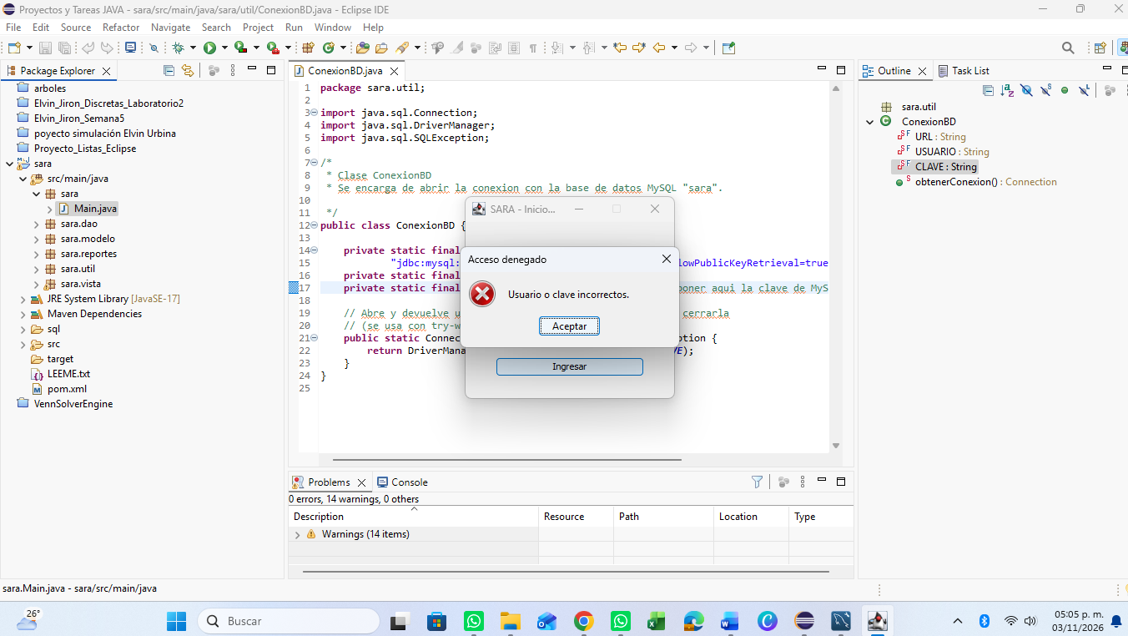
Nota. Elaboración propia a partir de la ejecución del sistema SARA.
Figura 3
Menú principal abierto con el rol Docente
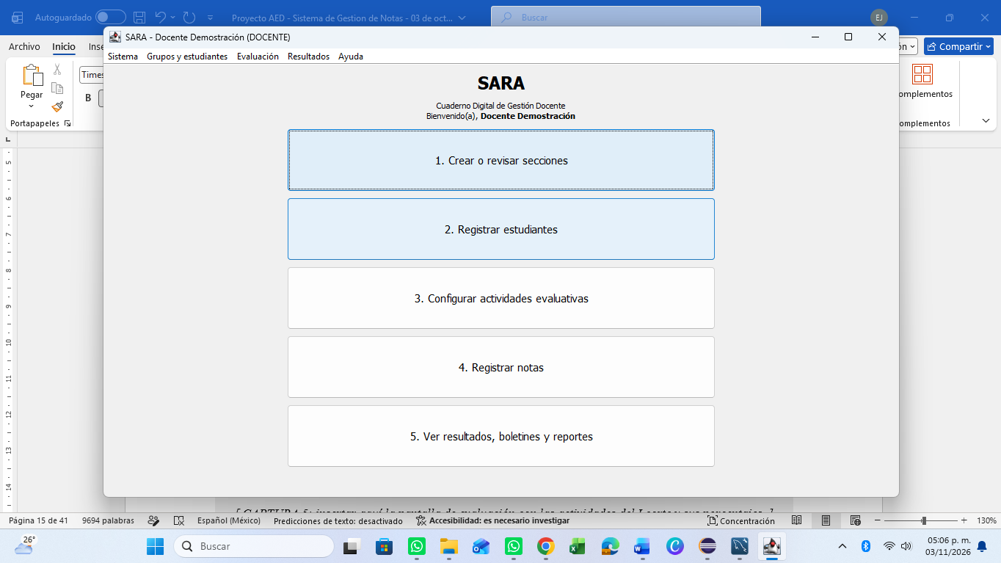
Nota. Elaboración propia a partir de la ejecución del sistema SARA.
Figura 4
Pantalla de grupos con las secciones creadas
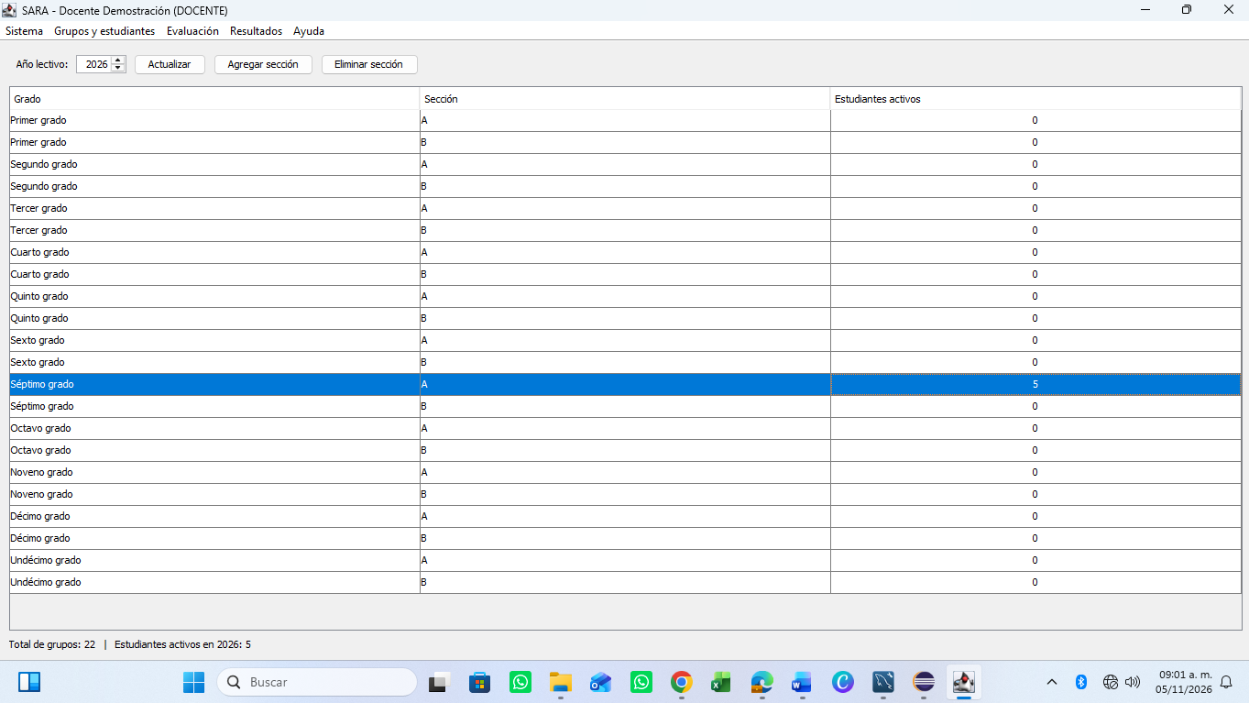
Nota. Elaboración propia a partir de la ejecución del sistema SARA.
Figura 5
Pantalla de estudiantes con la lista de un grupo y el cuadro de búsqueda en uso
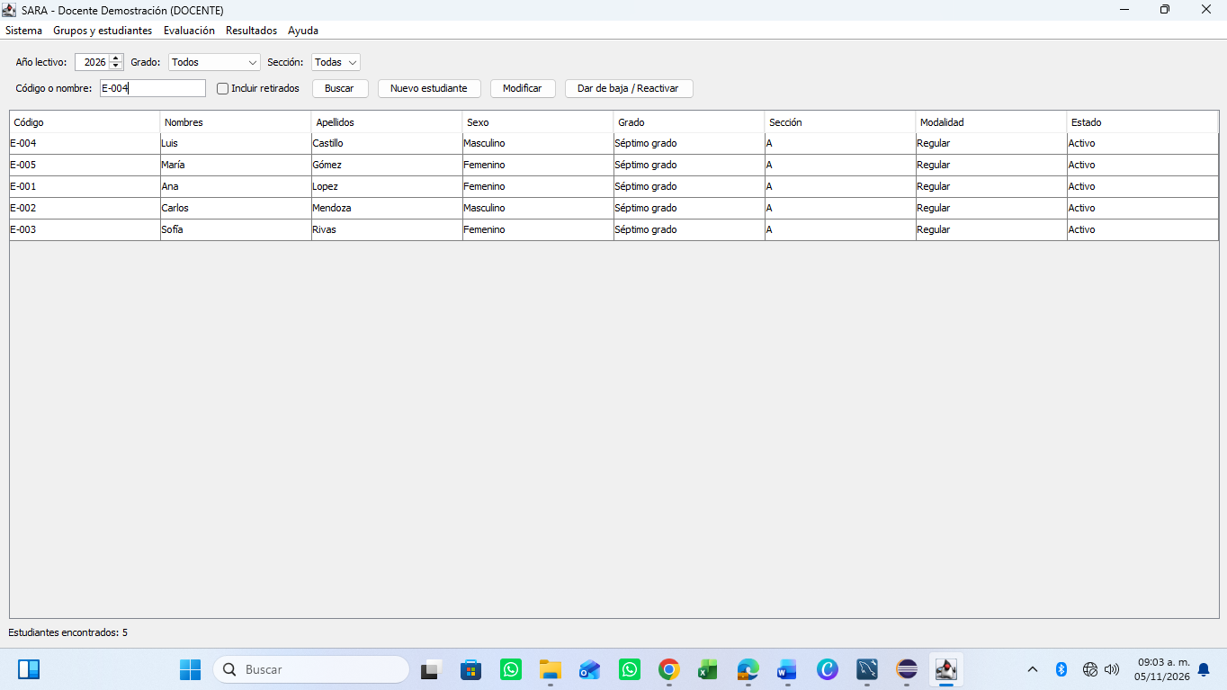
Nota. Elaboración propia a partir de la ejecución del sistema SARA.
Figura 6
Pantalla de evaluación con las actividades del I corte y sus porcentajes
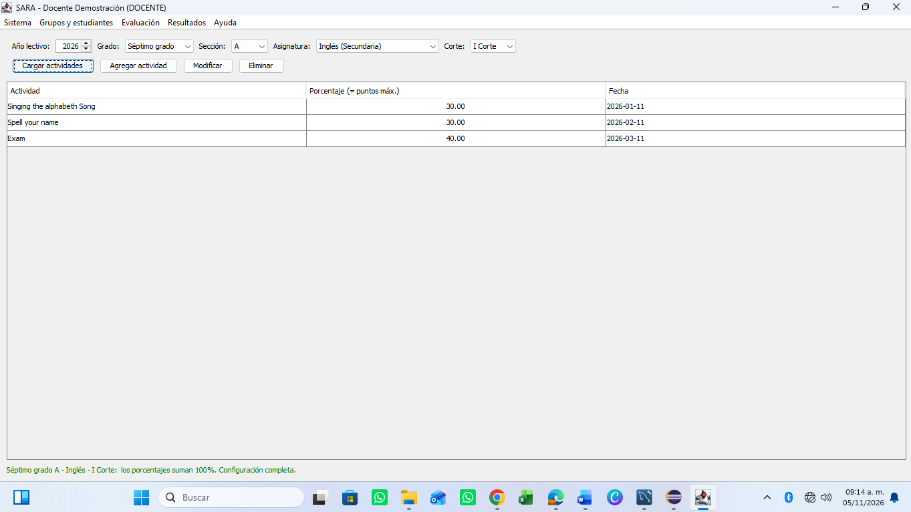
Nota. Elaboración propia a partir de la ejecución del sistema SARA.
Figura 7
Pantalla de registro de notas con las columnas de actividades, el total, el aporte y el nivel
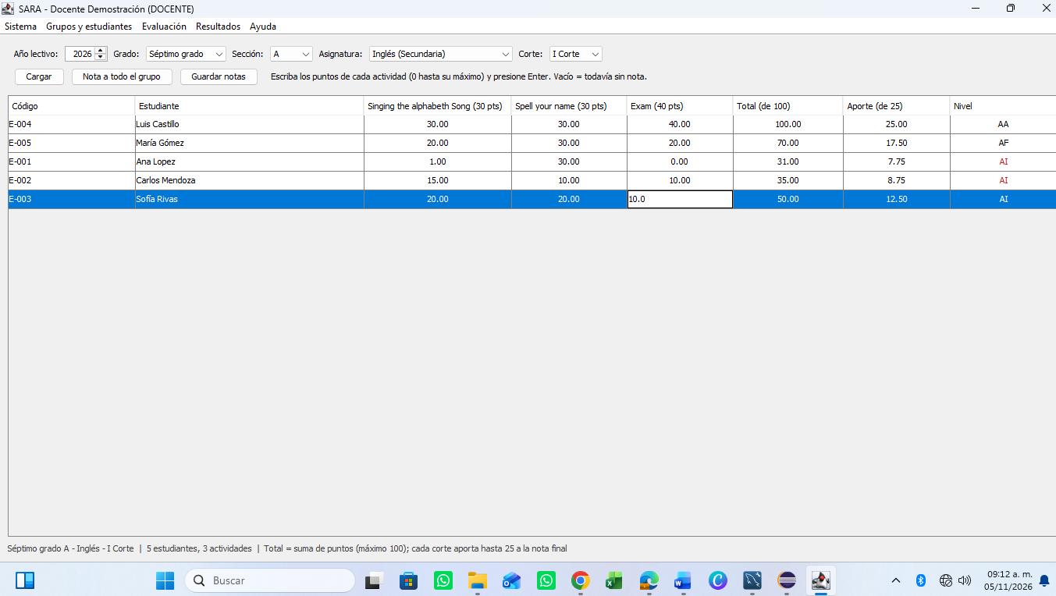
Nota. Elaboración propia a partir de la ejecución del sistema SARA.
Figura 8
Pantalla de consultas con los filtros de grado, sección, asignatura y corte
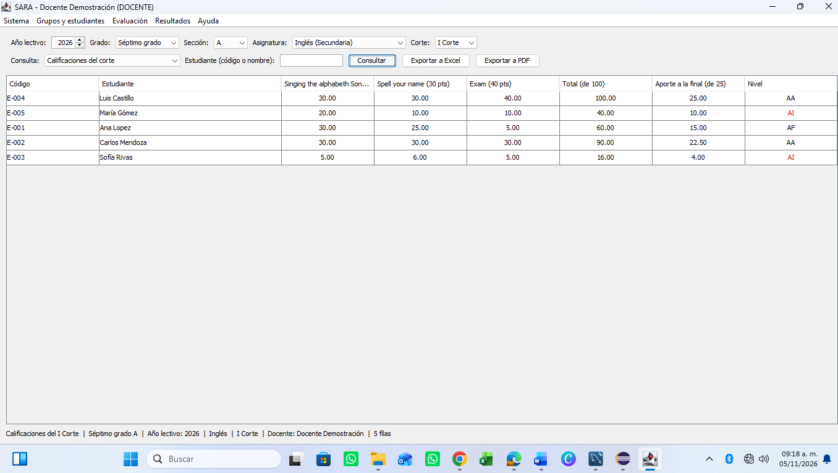
Nota. Elaboración propia a partir de la ejecución del sistema SARA.
Figura 9
Boletín de la sección con los cuatro cortes, el acumulado y la nota final
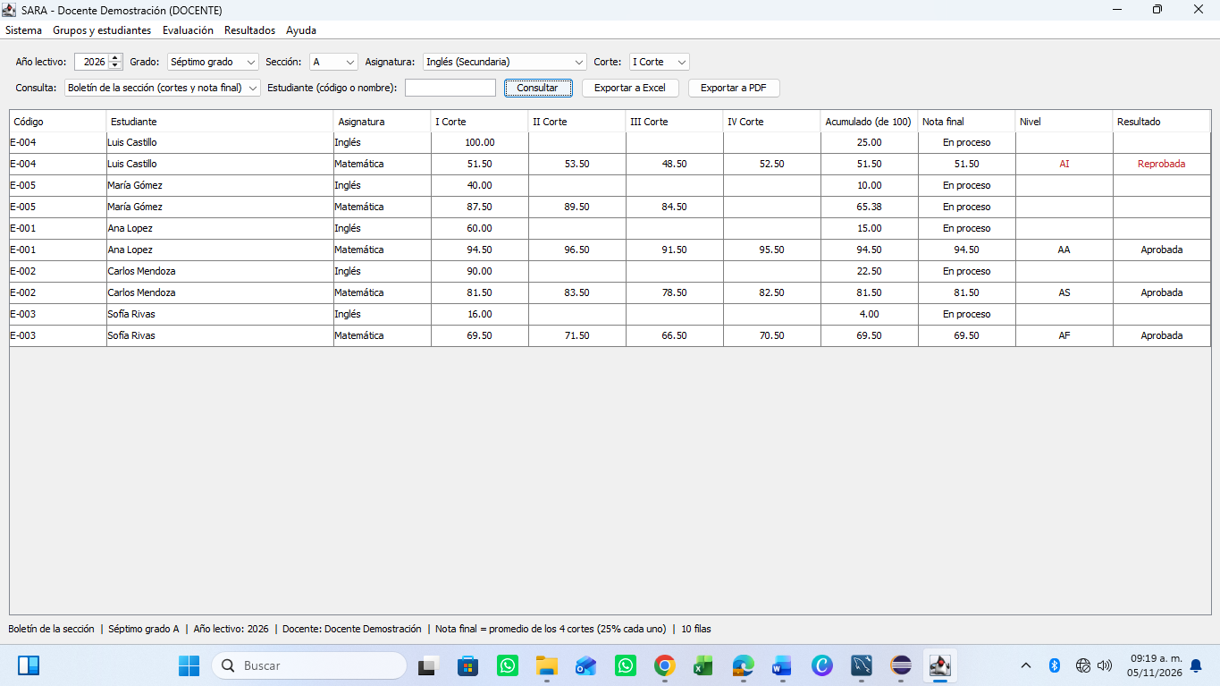
Nota. Elaboración propia a partir de la ejecución del sistema SARA.
Figura 10
Boletín de un estudiante con todas sus asignaturas
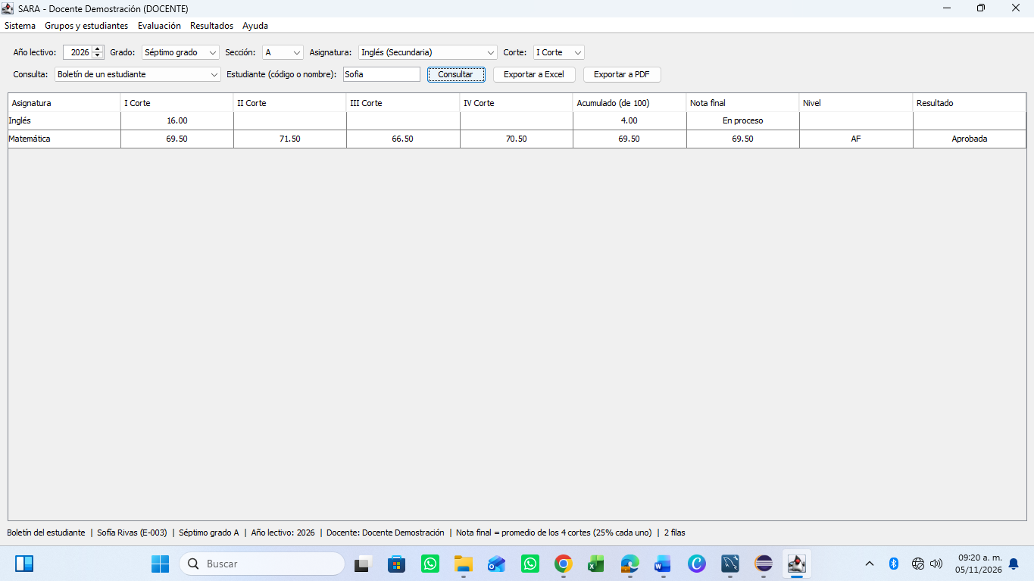
Nota. Elaboración propia a partir de la ejecución del sistema SARA.
Figura 11
Archivo de Excel generado por el sistema, abierto con las columnas de notas y totales
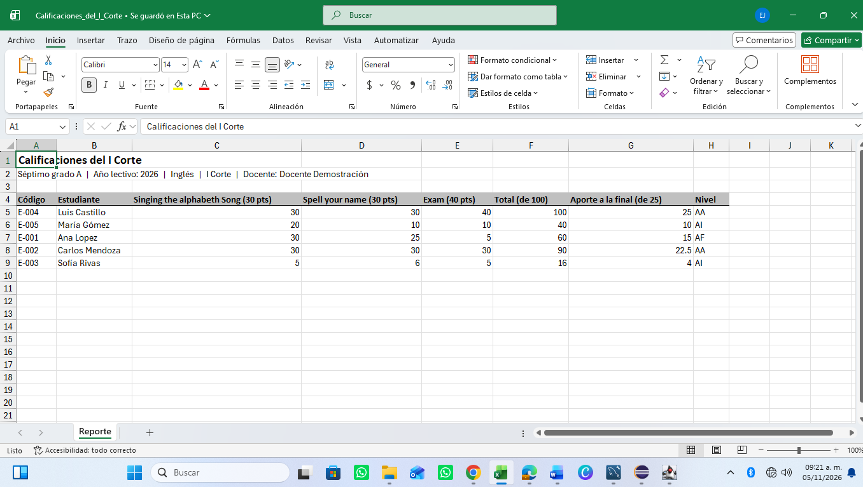
Nota. Elaboración propia a partir de la ejecución del sistema SARA.
Figura 12
Reporte en PDF generado por el sistema, con el encabezado y la tabla de calificaciones
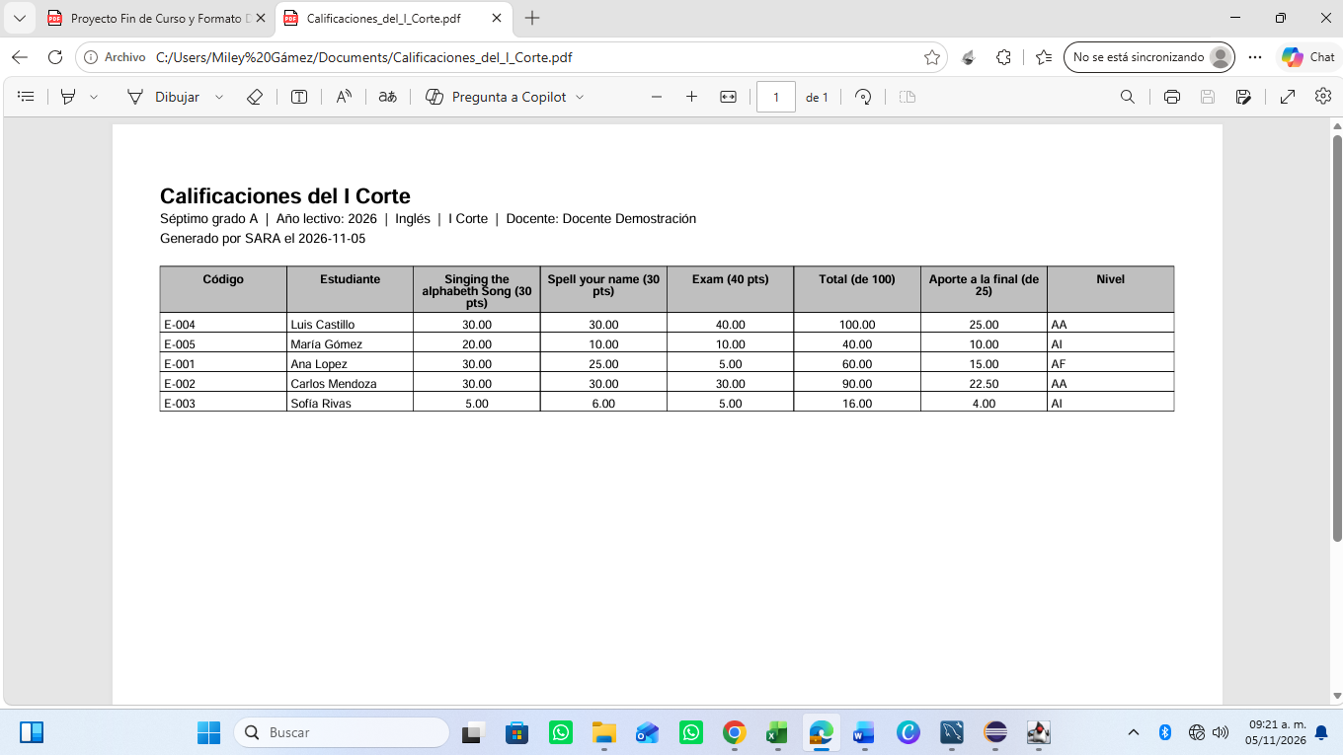
Nota. Elaboración propia a partir de la ejecución del sistema SARA.
Figura 13
Pantalla de administración de cuentas y la de respaldos
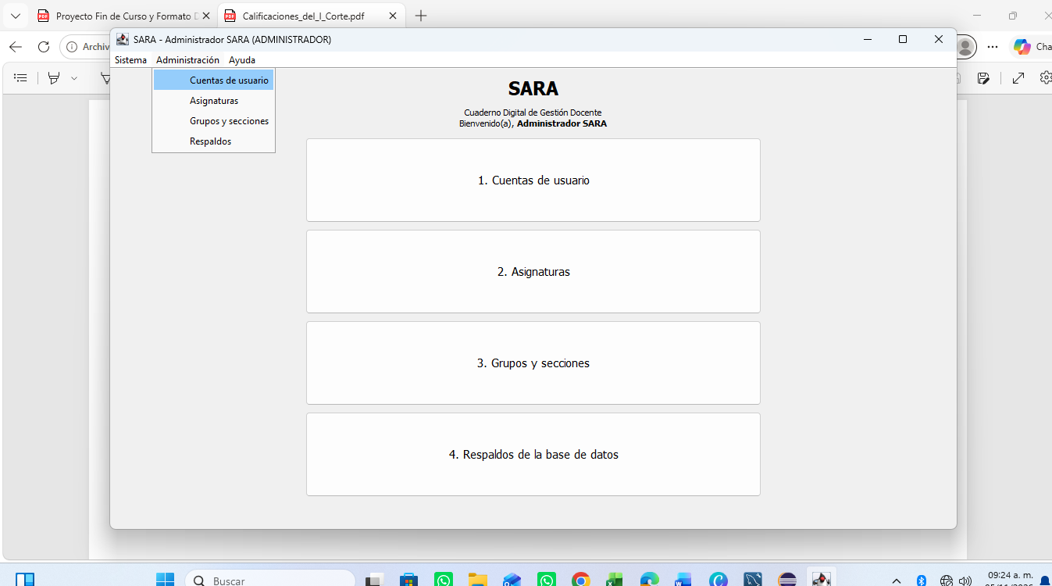
Nota. Elaboración propia a partir de la ejecución del sistema SARA.

Declaratoria de uso de IA
Declaramos que en la elaboración de este proyecto y de su reporte se utilizó asistencia de herramientas de inteligencia artificial en los siguientes puntos:
- Se utilizó IA para revisar y verificar las citas que usamos en el texto y las referencias bibliográficas conforme a la norma APA séptima edición.
- Se utilizó IA para revisar la redacción y la ortografía de este documento.
- Se utilizó IA para dar formato a las tablas y a las figuras del reporte.
- Se utilizó IA para generar el diagrama entidad-relación de la base de datos (Figura 1), a partir del diseño de las tablas que realizó el equipo.
- Se utilizó IA para ayudar a realizar códigos dentro del código fuente, con la IA no se hicieron módulos en específico, sino más bien, se usó como una herramienta de revisión y mejora del código.
El código fuente del sistema en Java, los scripts SQL, las pruebas y las pantallas fueron realizados por los integrantes del equipo; la inteligencia artificial fue una herramienta de apoyo.

Anexo B. Archivos que se entregan con el documento
El paquete que acompaña nuestro informe contiene lo siguiente:
- Este reporte en formato Word.
- 01_sara_esquema.sql: script de creación de la base de datos sara y de sus doce tablas.
- 02_sara_datos_prueba.sql: script con los datos de prueba (dos usuarios, cinco estudiantes y los cuatro cortes de Matemática).
- 03_sara_consultas.sql: las diez consultas principales del apartado VIII, comentadas y listas para ejecutar.
- 04_sara_migracion_v5.sql: script de migración que agrega el IV corte sin borrar la base.
- LEEME.txt: instrucciones para restaurar la base, configurar la conexión y ejecutar el sistema, con los usuarios de prueba y un guion para la demostración en vivo.
- La carpeta src con el código fuente en Java (paquetes modelo, dao, vista, reportes y util) y el archivo pom.xml con las dependencias del proyecto.
- SARA_diccionario_datos_y_scripts_SQL.txt: diccionario de datos de las doce tablas y los cuatro scripts SQL completos, en formato de bloc de notas.
- Ver documento adjunto en formato TXT: SARA_diccionario_datos_y_scripts_SQL.txt

Anexo C. Glosario de términos
Tabla 7
Términos que Usamos en el Documento, Estos son Proporcionados por el MINED.
Término | Significado en el contexto del proyecto
AA, AS, AF, AI | Niveles de logro: Aprendizaje Avanzado (90-100), Satisfactorio (76-89), Fundamental (60-75) e Inicial (menos de 60).
Aporte | Parte de la nota final que aporta un corte. Como son cuatro cortes, cada uno aporta 25 puntos como máximo.
Corte evaluativo | Periodo en que se divide el año lectivo para registrar las calificaciones. El sistema maneja cuatro cortes, dos por semestre.
Matrícula | Registro que une a un estudiante con una sección y un año lectivo.
Porcentaje de la actividad | Peso de la actividad dentro del corte y, a la vez, su máximo de puntos: una actividad de 10 % se califica de 0 a 10.
Régimen semestral | Asignatura que cambia en el segundo semestre del año lectivo.
Nota. Los términos se definen con el sentido que tienen dentro de este proyecto y no como definiciones generales del sistema educativo.

